Информационная карта участника областного
конкурса «Педагог года Тюменской области»

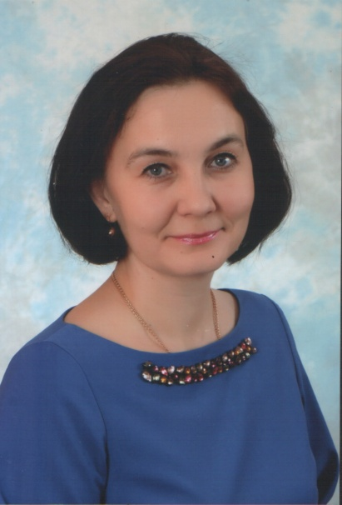
______«Воспитатель года Тюменской области»______
(номинация)

_________________Дементьева_____________________
(фамилия)
______________Жанна Сергеевна__________________
(имя, отчество)

______________________26.03.2019____________________
(дата заполнения анкеты)

 | 1. Общие сведения
 | Муниципальное образование (город, район) | Город
 | Населенный пункт | Ишим
 | Дата рождения (день, месяц, год) | 07.10.1974
 | Место рождения | Тюменская область, Омутинский район, с. Ситниково
 | Адрес личного сайта, блога и т. д., где можно познакомиться с участником и публикуемыми им материалами | https://nsportal.ru/demeneteva-zhanna-sergeevna
 | Адрес образовательной организации в сети Интернет | AU_DS7@mail.ru
 | 2. Работа
 | Место работы (наименование образовательной организации в соответствии с уставом) | Муниципальное автономное дошкольное образовательное учреждение «Детский сад №7 общеразвивающего вида с приоритетным осуществлением познавательно-речевого развития детей» города Ишима.
 | Год начала работы в данной образовательной организации | 2010
 | Занимаемая должность | Воспитатель
 | Преподаваемые предметы, параллели классов (группы) | Средняя группа
 | Классное руководство в настоящее время, в каком классе (номинация «Учитель года») | -
 | Общий трудовой и педагогический стаж (полных лет на момент заполнения анкеты) | Общий трудовой стаж – 22 год  Педагогический стаж – 22 год
 | Квалификационная категория | Высшая
 | Почетные звания и награды (наименования и даты получения) | - Почётная грамота Департамента по социальным вопросам администрации г. Ишима, 13.12.2013;  - Почётная грамота Департамента по социальным вопросам администрации г. Ишима, 05.10.2015.
 | Послужной список (места и сроки работы за последние 10 лет) | - с 01.01.2008 по 16.08.2010 МАДОУ ЦРР д/с № 23;  - с 17.08.2010 по настоящее время МАДОУ д/с №7
 | Преподавательская деятельность по совместительству (место работы и занимаемая должность) | -
 | 3. Участие в конкурсах, награды
 | Место в муниципальном конкурсе (конкурсе образовательной организации) |  | - III место в V городской педагогичекской олимпиаде, 2014;  - II место в муниципальном конкурсе «Педагог года – города Ишима 2019».
 | Победа в конкурсе лучших учителей в рамках ПНПО, если «да» указать год (номинация «Учитель года») |  | -
 | Достижения в других конкурсах регионального и российского уровня |  | - I место во всероссийском конкурсе «Дошкольная педагогика. Масте-класс воспитателя», 2018;  - I место во Всероссийском конкурсе «Доутесса», 2016.
 | Правительственные и отраслевые награды (наименования и даты получения) |  | -
 | 4. Образование
 | Название и год окончания организации профессионального образования | Ишимский государственный педагогический институт им. П.П.Ершова", 1996 г.
 | Специальность, квалификация по диплому | Специальность «Педагогика и методика начального обучения», квалификация учитель начальных классов.
 | Дополнительное профессиональное образование за последние три года (наименования образовательных программ, модулей, стажировок и т. п., места и сроки их получения) | - Профессиональная переподготовка ООО «Инфоурок» по программе «Воспитание детей дошкольного возраста», 20.06.2018.  - Курсовая переподготовка «Организационно-педагогические основы образовательного процесса в условиях реализации ФГОС дошкольного образования», 28.04.2017
 | Знание иностранных языков (укажите уровень владения) | -
 | Ученая степень | -
 | Название диссертационной работы (работ) | -
 | Основные публикации в периодических изданиях, брошюры, книги, методические пособия (год издания) | - Публикация в журнале «Педагог», Мастер-класс воспитателя, электронное СМИ № ФС 77-65297, диплом ДД №7846, 2018 год;  - Брошюра «Игры с речевым кубом», 2019 год.
 | 5. Общественная деятельность
 | Участие в общественных организациях (наименование, направление деятельности и дата вступления) | -
 | Участие в деятельности Управляющего совета, других органов | -
 | Участие в разработке и реализации муниципальных, региональных, федеральных, международных программ и проектов (с указанием статуса участия) | -
 | 6. Профессиональные и личные интересы и ценности
 | Ваше педагогическое кредо | «Воспитание – не труд, а отречение,  Умение всего себя отдать,  Уйти на долгий подвиг и мученье,  И в этом видеть свет и благодать».
 | Качества, которые Вы хотели бы воспитать у своих обучающихся (воспитанников) | Отзывчивость, инициативность, креативность.
 | Профессиональные и личностные ценности | Восприятие ребёнка, как уникальной и полноценной личности.
 | Ваши кумиры в профессии | К.Д. Ушинский
 | Ваше любимое литературное произведение педагогического содержания | Ш.А.Амонашвили «Педагогическая симфония»
 | Ваши любимые песенные произведения педагогического содержания | А.А. Дидуров «Когда уйдём со школьного двора»
 | Ваш любимый писатель, поэт, композитор, артист | Композитор Игорь Крутой, артист Александр Яковлевич Михайлов.
 | Хобби | Рисование
 | Спортивные увлечения | Туризм
 | Сценические таланты | Актёрское мастерство
 | Ваш любимый афоризм или девиз | «Лучший способ сделать детей хорошими – сделать их счастливыми»
 | Смешной случай из вашей педагогической практики (краткое описание) | -
 | 7. Семья
 | Семейное положение (фамилия, имя, отчество и профессия супруга) | Замужем .  Муж - Дементьев Дмитрий Владимирович. Менеджер по продажам.
 | Дети (имена и возраст) | Дочь – Кристина, 19 лет  Сын – Иван, 10 лет
 | 8. Контакты
 | Рабочий адрес с индексом | 627755,Тюменская область,  город Ишим, ул. Деповская,25
 | Домашний адрес с индексом
 | Рабочий телефон /факс с междугородним кодом | 8(34551)2-54-16
 | Домашний телефон с междугородним кодом
 | Мобильный телефон с междугородним кодом
 | Рабочая электронная почта | AU_DS7@mail.ru
 | Личная электронная почта
 | 9. Документы
 | Паспорт (серия, номер, кем и когда выдан, код подразделения)
 | ИНН
 | Свидетельство пенсионного государственного страхования
 | 3агранпаспорт | -
 | 10. Дополнительные сведения, факты, достойные упоминания
 | Подборка фотографий
1. Портрет 9×13 см;
2. Жанровая (с учебного занятия, внеклассного мероприятия, педагогического совещания, отражающие воспитательную работу с детьми, работу с родителями и т. п.);
3. Дополнительные жанровые фотографии (не более 5). Просим обратить внимание на качество предоставляемых фотографий.

Правильность сведений, представленных в анкете подтверждаю ( Дементьева Жанна Сергеевна_)
(подпись) (фамилия, имя, отчество участника)

